整体说明

项目说明

OA概述
OA是Office Automation的缩写，本意为利用技术的手段提高办公的效率，进而实现办公的自动化处理。实现信息化、无纸化办公，可方便的生成统计报表等。
OA是OFFICE AUTOMATION的缩写，本意为利用技术的手段提高办公的效率，进而实现办公的自动化处理。采用Internet/Intranet技术，基于工作流的概念，使企业内部人员方便快捷地共享信息，高效地协同工作；改变过去复杂、低效的手工办公方式，实现迅速、全方位的信息采集、信息处理，为企业的管理和决策提供科学的依据。
OA软件解决企业的日常管理规范化、增加企业的可控性、提高企业运转的效率的基本问题。范围涉及日常行政管理、各种事项的审批、办公资源的管理、多人多部门的协同办公、以及各种信息的沟通与传递。可以概括的说，OA软件跨越了生产、销售、财务等具体的业务范畴，更集中关注于企业日常办公的效率和可控性，是企业提高整体运转能力不可缺少的软件工具。

本系统作用
组织的核心竞争力源自单位对内外部资源的有效利用。对它们之间的关系进行协调，最大限度的发挥所有资源的作用，并用系统的观点，在整个系统价值最大化的基础上来发挥各个资源的作用，使资源的运作产生协同效用。因此可通过协同办公系统打造单位的核心竞争力。本协同办公系统的主要作用为：
- 建立内部的通信平台。
- 建立信息发布的平台。
- 文档管理的自动化。
- 工作流程的自动化。
- 行政日常事务处理。
- 安全机制的可靠性。

本系统旨在加速单位信息化进程，充分利用计算机和现代通讯手段面向单位服务。建立单位内部信息交流的快速通道，以共享信息资源。强化部门业务管理，加强各业务部门之间的交流。实现单位信息的快速上传下达，促进协同办公。提高办公效率，为各级领导及业务人员提供辅助办公和决策服务。
- 本系统将最大限度地提高办公效率和办公质量，降低管理和办公成本，改善办公环境和条件，提高办公管理和决策的自动化和科学化水平。
- 以人为中心，致力于帮助用户实现共享资源、规范流程、推动执行的目的。帮助用户节省办公费用，减少中间环节，优化业务流程，提高整体效率，促进管理进步。

简单的说，有以下两点：
1，利用技术的手段提高办公的效率
2，信息化，可方便的生成统计报表等。

设计原则
以应用为核心，要突出“实用、易用、简洁、稳定”。既注重实效，满足用户的现实需要，又为系统的后续升级和扩展留有余地。在技术实现上，要突出“结构清晰、实现合理、通俗易懂（简单）”。
- 实用：满足用户现实需要，解决实际问题，做细核心功能。
- 易用：使用方便，各项功能一目了然。满足用户的使用习惯，易使用、易维护、易升级。实现“傻瓜”式的操作，将实施、培训成本和周期降到最低。
- 简洁：页面简洁，功能简洁，每一个元素都有存在的意义。
- 稳定：从底层数据库到功能层经过严格测试，能在不同的硬件环境中长期平稳运行。

功能说明
OA是辅助办公的软件，使用OA与不使用OA相对比的好处是：可以用计算机管理所有的数据，并可以方便的实现统计与报表的功能。提高办公效率。（实现信息化）。
以下是一个OA系统的全部功能列表：
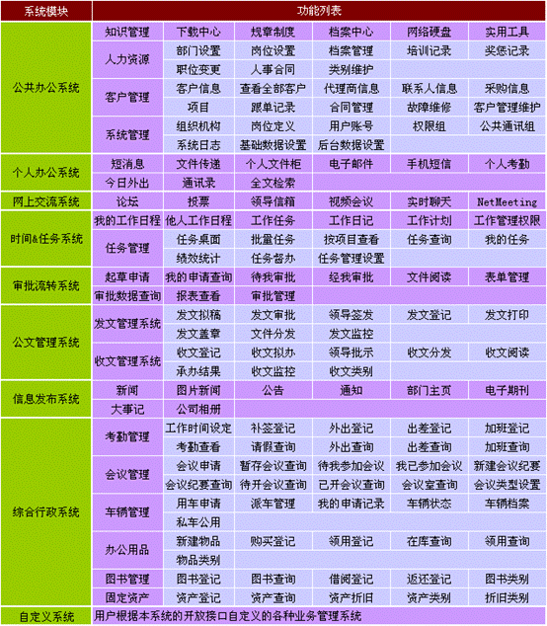
说明：不是所有的OA都有全部的功能，而是根据需求确定的。

项目实现说明

软件开发的步骤说明
需求确认—概要设计—详细设计—编码—单元测试—集成测试—系统测试—维护。

单元测试是由程序员自己来完成，最终受益的也是程序员自己。可以这么说，程序员有责任编写功能代码，同时也就有责任为自己的代码编写单元测试。执行单元测试，就是为了证明这段代码的行为和我们期望的一致。
集成测试，也叫组装测试或联合测试。在单元测试的基础上，将所有模块按照设计要求（如根据结构图〕组装成为子系统或系统，进行集成测试。实践表明，一些模块虽然能够单独地工作，但并不能保证连接起来也能正常的工作。程序在某些局部反映不出来的问题，在全局上很可能暴露出来，影响功能的实现。
系统测试是将已经确认的软件、计算机硬件、外设、网络等其他元素结合在一起，进行信息系统的各种组装测试和确认测试，其目的是通过与系统的需求相比较，发现所开发的系统与用户需求不符或矛盾的地方，从而提出更加完善的方案。

在项目开发中，我们处于什么位置，要做哪些事情？

在课堂上，我们要完成哪些功能，具体需求是什么？
模块 | 功能 | 说明
组织与用户管理 | 岗位管理
组织与用户管理 | 部门管理
组织与用户管理 | 用户管理
系统权限 | 初始化权限
系统权限 | 分配权限
系统权限 | 验证权限
网上交流--论坛 | 版块管理
网上交流--论坛 | 看帖、发帖、回帖
网上交流--论坛 | 文章管理
审批流转（工作流） | 表单模板管理
审批流转（工作流） | 审批流程管理
审批流转（工作流） | 审批流转
审批流转（工作流） | 表单查询

说明：按列出的顺序实现功能。效果以静态页面为准（需求）。

按静态页面做

ItcastOA的整体设计

分层
一、JavaEE的三层架构
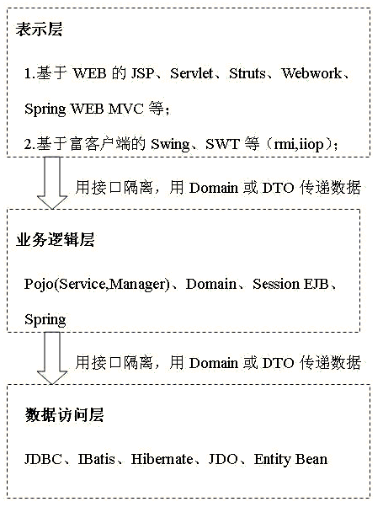

二、关于分层的说明
1，上面调用下面，即View调用Service，Service调用Dao。
2，层与层之间用接口。除定义的接口外，不能使用其它层的特有类或接口。
3，使用实体作为DTO（Data Transfer Object，数据传输对象）

要做到任一层换掉后，其他层不受影响。我们在此项目中使用两层：View+Service即在Service中直接操作Hibernate.Session。因为如果使用三层，在Service中就会有一部分方法只是直接调用DAO中的方法。一般情况下只有在多个数据源的场合下适合引入DAO层。

三、有关分层的几个问题
1，一定要分层吗？
不一定。假如公司要求你写一个可以给指定员工发送短信的小程序，用于开会通知与自动发送生日祝福短信。这个程序很小，没有多少行代码，而且不变，这时不分层可以吗？完全可以呀。但我们在写程序时，还是要分层的，分层的程序结构清晰，可维护性高。
2，一定要3层吗？
不一定。分3层是推荐的，而不是必须的，应根据自己的具体情况进行安排。我们如果使用3层的结构，用起来就麻烦，因为在Service中会有一部分方法只是直接调用Dao中的方法，而Dao中的方法只是调用Session完成某操作。此时分2层更好，即在Service中可直接操作Session，以简化结构。其实Hibernate已经可以支持多种数据库。
3，一定要使用接口吗？
不一定。以前就有同学问我：“在设计程序时确定的技术在开发完成后一般不会更换的，实现类一般也不会更换，这种情况还用接口吗，一般的小项目是不是可以不使用接口？”。是的，如果不会变（一般也不会变），这是完全可以的。

我们所学习的框架、技术都是解决问题的推荐方案，而不是必须要用的。遇到问题后优先使用成熟的技术与方案，以避免很多潜在的问题，避免走不必要的弯路。

所用框架、技术
编号 | 工具 | 版本 | 说明
 | Struts 2 | 2.1.8.1
 | Hibernate | 3.6.0 | 实现持久化操作
 | Spring | 2.5
 | jBPM | 4.4 | 工作流支持
 | Junit | 4 | 单元测试
 | jQuery | 1.4

说明：还有jQuery.validate与jQuery.treeview等小插件

开发环境
操作系统 | Windows XP
开发工具 | MyEclipse 8.6 | Eclipse
数据库 | MySql 5.0.22
Web容器 | Tomcat 6.0
浏览器 | IE 6

说明：
  - 推荐使用MyEclipse，这样出现工具问题可以一起解决。当然也可以使用自已熟悉的工具，如Eclipse、NetBeans、IntelliJ idea。现在的重点是代码实现，不是工具。应使用有效的工具。
  - 要注意使用的MySql与JDBC驱动的版本要兼容。
  - 显示的技术（js, css）有兼容的问题，写出的代码可能在某些浏览器中不能正常运行，这就需要在写代码时多使用JS框架，让框架帮我们解决兼容的问题。

代码规范
  - 命名：使用驼峰命名法。
    - 类、接口：每个单词的首字母大写。例：MyDateConverter
    - 变量、方法：第一个单词的首字母小写，其他单词的首字母都大写。例：myDateConverter
    - 常量：全部字母都大写，单词之间使用’_’隔开。例，DEFAULT_PAGE_SIZE
  - 使用有意义的名称，慎用缩写。
  - 注释：在代码中加入适当的注释：说明步骤，与说明非简单逻辑。
  - 空行：在代码中加入适当的空行，就像写文章时要分段一样（增强可读性）。
  - 要格式化代码、一个java文件中的代码不要过多、一个方法中的代码不要过多。

总之，要保证代码的有效、清晰、简洁（→可读）。
  - 有效：这是第一目标，代码要是可以解决问题的。
  - 清晰：在有效的前提下，让代码结构与思路清晰。
  - 简洁：代码与逻辑应尽量的简单，不要是给别人讲别人都听不明白。



约定
- 工程中所有的文件都采用utf-8编码。所有的页面都是使用utf-8编码，这样方便解决表单内容的乱码问题。乱码一般情况下是乱用编码产生的。
- 实体的主键属性的类型使用Long型。

项目计划
功能 | 知识点 | 预计时间
- 搭建环境 + 基础功能  - Dao设计 | - Struts基础  - Hibernate基础 | 1天
- 组织用户管理  - 岗位管理  - 部门管理  - 用户管理 | - 一般的实体设计  - 实体映射（映射文件）  - 增删改查功能  - 树状显示  - 使用jQuery.validate进行表单验证 | 2天
- 系统权限  - 创建权限  - 分配权限  - 使用权限 | - jQuery的一般使用  - 权限控制方案 | 2天
- 论坛  - 论坛管理  - 论坛基本功能  - 文章管理 | - 分页  - 在线编辑器FCKeditor | 3天
- jBPM + 审批流转  - 工作流框架jBPM  - 审批流转功能 | - 工作流框架jBPM  - 工作流的一般应用 | 4天

准备环境

创建数据库，要注意编码
1，使用MySql数据库。
2，创建数据库时，要注意编码要支持中文。
3，建表语句如下：
create database itcastoa default character set utf8;
show create database itcastoa;

说明：需要先运行Mysql的配置向导，把编码配为GBK或UTF8。如果配成UTF8，在mysql命令行客户端中就有乱码，所以最好用GBK。

新建Web工程并进行配置

配置工具

配置快捷键
  - 把Content Assist设为Alt+/
  - 把Word Completion 设为Alt+.
3，其他常用快捷键说明：
Alt+/ | Content Assist 代码提示
Ctrl+T | 显示类的继承结构
Ctrl+O | 列出类中的成员（成员变量、方法等）
Ctrl+/ | 注释/取消注释
Ctrl+Shift+O | 导入要使用的包、并去除不使用的包
Ctrl+Shift+F | 格式化当前文件中的代码/格式化选中的代码
Ctrl+Alt+Up | 复制当前行到下面
Ctrl+Alt+Down | 复制当前行到上面
Ctrl+D | 删除当前行/删除选中文本占的所有行
Shift+Enter | 相当于按End后再按Enter
Alt+Left
Alt+Right
Ctrl+Shift+X | 变为大写
Ctrl+Shift+Y | 变为小写

配置文件的默认编码
- 设置工程的默认编码为UTF-8。
- 配置JSP的默认编码为utf-8

配置格式化的代码样式
- 使用Ctrl+Shift+F可以格式化代码。
- 在Window→Preferences→Java→Code Style→Formatter中可以设置代码样式。 要把Java代码与注释的行宽设为130。（其他使用默认样式）
- 搜索XML Sources，修改xml的行宽为130。（不考虑打印的情况）

MyEclipse工具使用说明
- 导入工程时可以直接选择一个zip文档：File→Import→Existing Projects into Workspace-->Select archive file。
- 工程改名后，发果发布到Tomcat下，对应的应用的名称不一定改变。这个名称是在MyEclipse→ Web中的Web Context-root中配置的。
新建一个Web Project，并设置工程的编码为UTF-8。

添加框架环境
说明：
- 不要引用外面的Jar包，应全部拷贝到工程中。

配置数据库
修改Hibernate.cfg.xml中的数据库连接信息。并在hibernate.cfg.xml中做如下配置：
<!-- 显示sql语句 -->
<property name="show_sql">true</property>
<!-- 自动更新表结构 -->
<property name="hbm2ddl.auto">update</property>

工程中的资源分类（目录与包结构）

目录结构
源码文件夹
src 项目源代码
conf 配置文件
test 单元测试
WebRoot文件夹下
script JavaScript脚本文件
style CSS样式文件
WEB-INF/jsp jsp页面文件（再创建子文件夹分类存放）

包结构
使用三层：显示层（View），业务层（Service），数据访问层（Dao）
（部分）
包名 | 说明
cn.itcast.oa.domain | 实体（Domain）
cn.itcast.oa.dao | Dao接口
cn.itcast.oa.dao.impl | Dao的实现类
cn.itcast.oa.service | Service接口
cn.itcast.oa.service.impl | Service的实现类
cn.itcast.oa.struts2.action | Struts的Action
cn.itcast.oa.util | 一些工具类
cn.itcast.oa.cfg
cn.itcast.oa.filter

View 显示 Jsp + JSTL + Struts + jQuery
Service 业务逻辑 JBPM
Dao 数据访问 Hibernate

基础功能

设计BaseDao接口与BaseDaoImpl类
每个实体都应有一个对应的Dao，他封装了对这个实体的数据库操作。例

实体 Dao接口 实现类
========================================================
User --> UserDao --> UserDaoImpl
Role --> RoleDao --> RoleDaoImpl
Department --> DepartmentDao --> DepartmentDaoImpl
Article --> ArticleDao --> ArticleDaoImpl
...
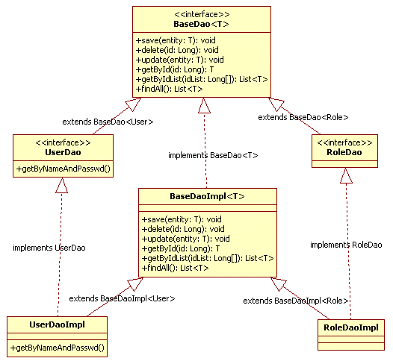

说明：
  - 实体的Dao接口要继承BaseDao接口。
  - Dao的实现类要继承DaoImplBase类。
  - 也可以不继承指定的接口或类，这样就要自己写相应的方法。
  - T getById(Long id)与List<T> getByIdList(Long[] idList)不要合并为List getById(Long... ids)，因为获取一个对象时也是返回List，不方便。

获取 BaseDao的类型参数T的Class

问题：
- 有了DaoBase与DaoImplBase，还要用UserDao、RoleDao吗？
答：要用。因为UserDao或RoleDao中的方法可以分为有公有的方法与特有的方法两部分。公有的方法是通过继承BaseDao得到的，特有的方法要写在自己里面（BaseDao中是没有的）。
- UserDaoImpl已经继承了BaseDaoImpl，就不实现UserDao可以吗？
答：不可以。否则UserDao userDao = new UserDaoImpl(); 就不成立。

使用反射获取类型参数的真实类型的代码如下：
public DaoBaseImpl () {
Type type = this.getClass().getGenericSuperclass();
ParameterizedType pt = (ParameterizedType) type;
this.clazz = (Class<T>) pt.getActualTypeArguments()[0];
}

说明：
- 使用Session时，不要自己创建，也不要管理事务，直接调用getSession()即可。
- 暂时不实现getSession()方法，在后面的事务管理中实现：
protected Session getSession(){
throw new UnsupportedOperationException();
}

